杨蒲村大事记
- 基础设施建设
从2020年8月开始，杨蒲村至杨集学校沿途两座危桥，得到重建，解决了学生上学路途安全问题。

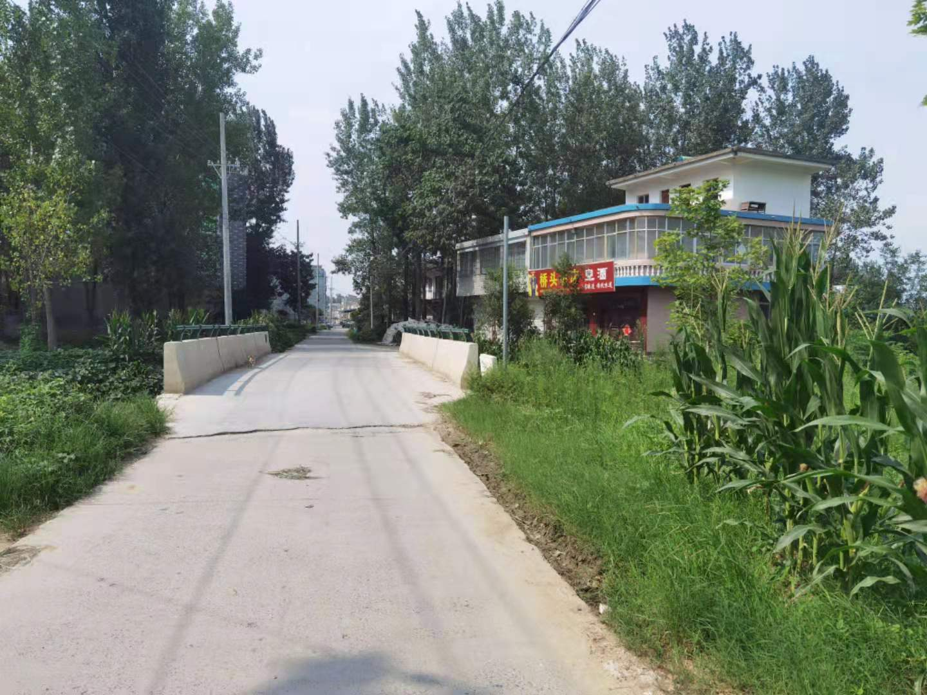
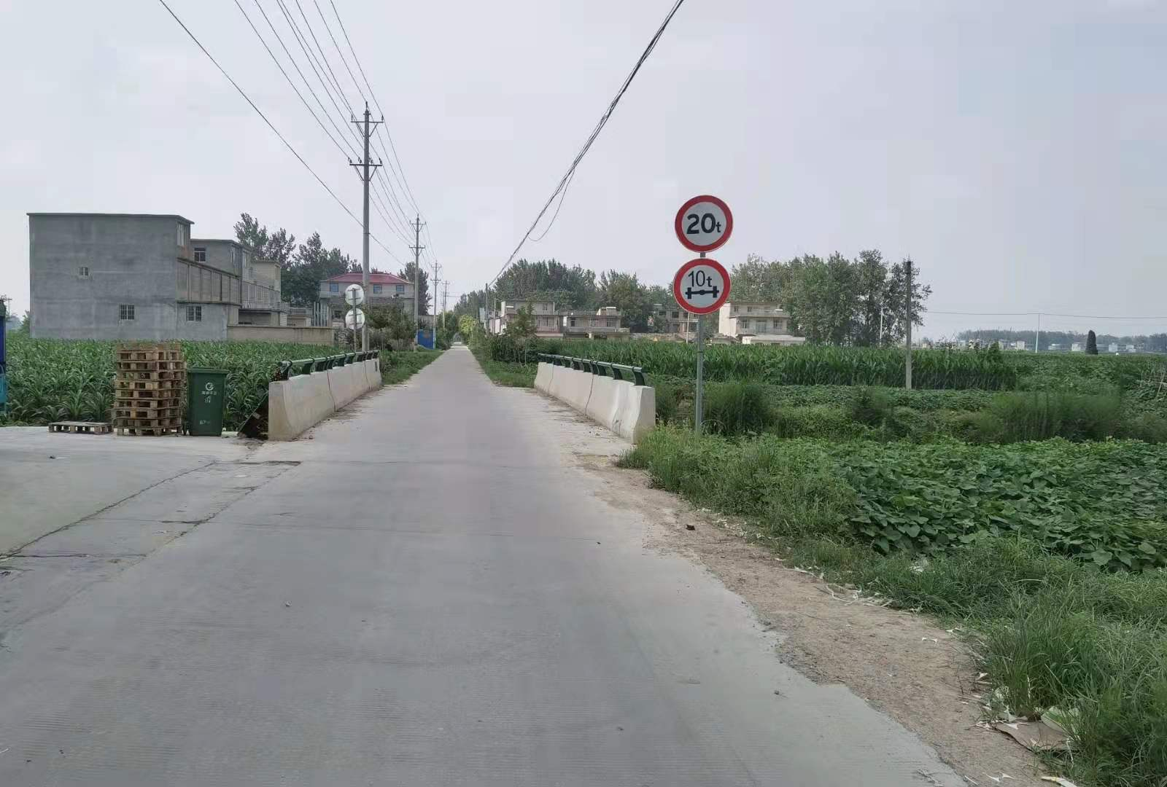

- 建设美丽乡村
宋集镇杨蒲行政村桥口自然村被评为“省级美丽乡村”建设美丽乡村提升老百姓的生活质量和环境卫生的自觉性，群众的满意度有很大的提高。2021年7月3日省环保厅厅长来指导美丽乡村建设，绿化环境、巷道路路通、并且桥口自然村和千亩公园相接，提升了百姓的品质生活。
